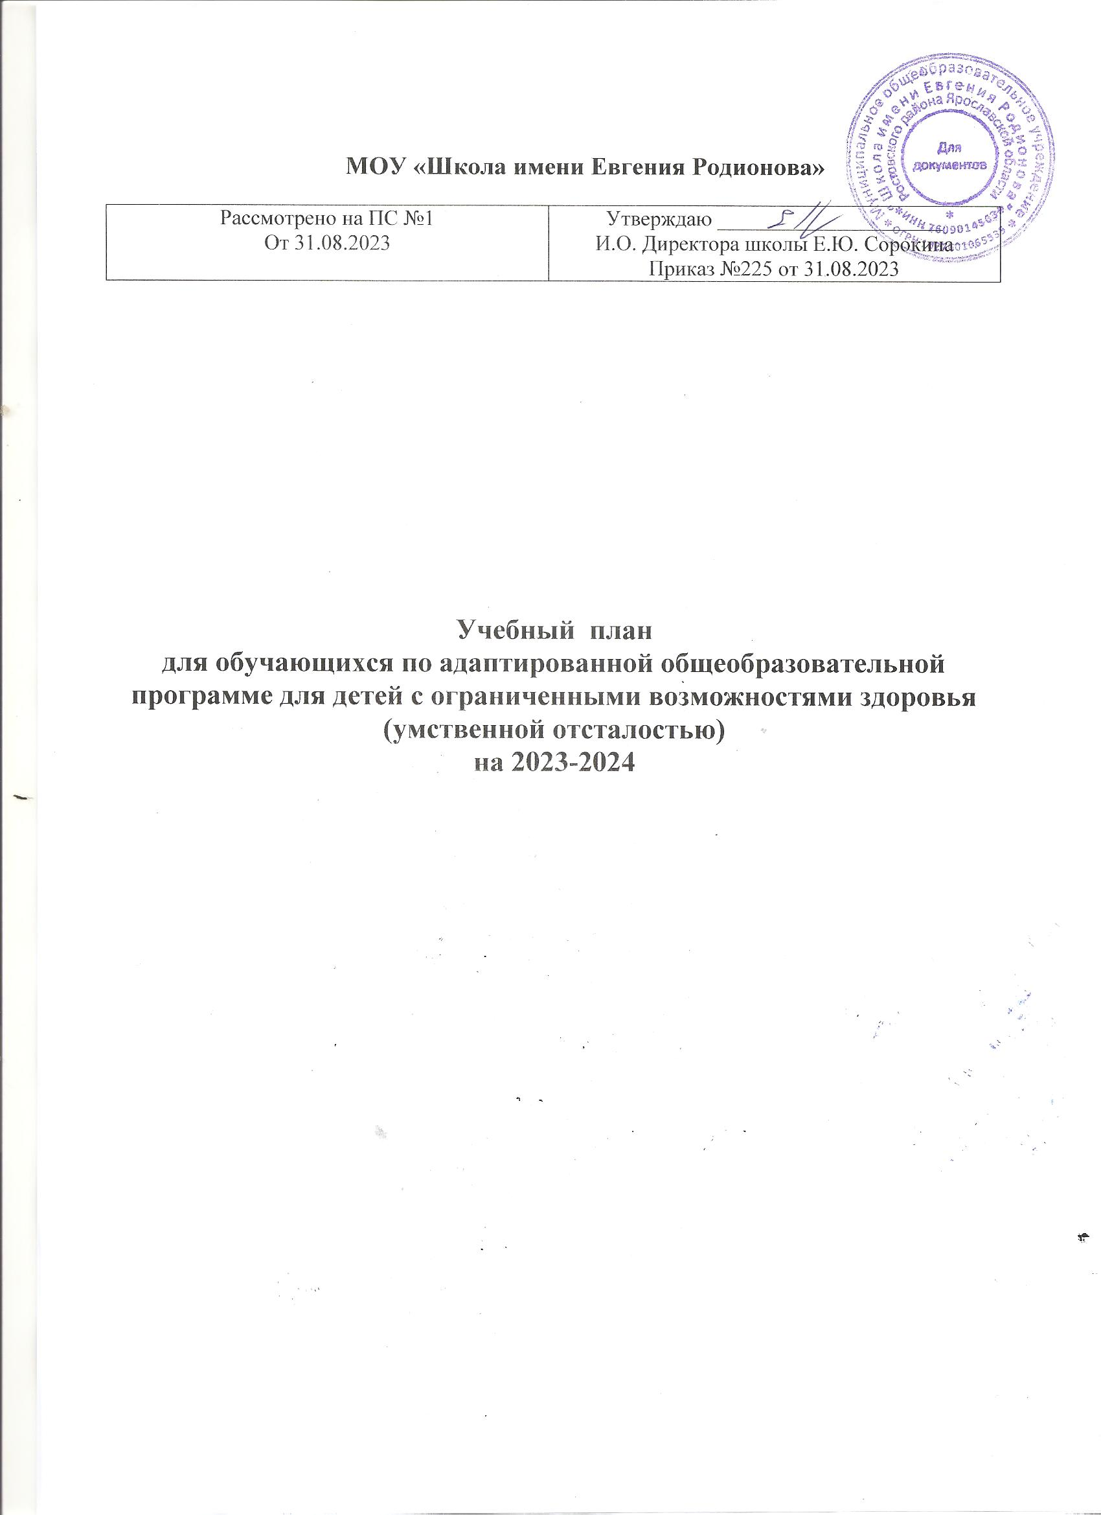

Пояснительная записка к учебному плану

Учебный план для обучающихся по адаптированной образовательной программе для детей с ограниченными возможностями здоровья (умственной отсталостью) составлен в соответствии с нормативно-правовой документацией:
- Федеральным законом Российской Федерации от 29 декабря 2012 г. N 273-ФЗ "Об образовании в Российской Федерации" (с изменениями и дополнениями);
- базисным учебным планом специальных (коррекционных) образовательных учреждений VIII вида (Приложение к приказу МО РФ от 10.04.2002 г. № 29/2065-п;
- «Санитарно-эпидемиологические требования к условиям и организации обучения в общеобразовательных учреждениях, СанПин 2.4.2.2821-10 «Утвержденные постановлением Главного государственного санитарного врача РФ №189 от 29.12.2010 г. (с изменениями от 29.05.2011 № 85; от 25.12.2013г. № 72; от 24.11.215г. № 81);
- приказ Министерства образования и науки РФ от 30.08. 2013г. №1015 «Об утверждении порядка организации и осуществления образовательной деятельности по основным общеобразовательным программам - образовательным программам начального общего, основного общего и среднего общего образования» (с изменениями от 13.12.2013г. № 1342; от 28.05.2014г. № 598; от 17.07.2015г. № 734);
- Уставом муниципального общеобразовательного учреждения «Школа имени Евгения Родионова»;

Для учащихся основной школы устанавливается пятидневная учебная неделя. Продолжительность учебного года:
во 5-8 классах – 34 учебные недели,
в 9 классе – 34 учебные недели без учета государственной итоговой аттестации.
Продолжительность урока для 5-9 классов – 40 минут. В соответствии с требованиями СанПиНа в расписании имеется 1большую перемену 20 минут. Перед началом учебных занятий для детей с умственной отсталостью предусмотрен завтрак.
Учебный план реализуется в процессе пятидневной учебной недели. Начало и продолжительность учебного года и каникул устанавливается в соответствии с годовым учебным календарным графиком, утвержденным директором школы.
Учебный план включает в себя общеобразовательные предметы, содержание которых адаптировано к возможностям обучающихся с отклонениями в интеллектуальном развитии, а также специфические коррекционные предметы, индивидуальные и групповые занятия.

Специфика учебных дисциплин:
- практическая направленность на приобретение жизненно необходимых адаптивных умений и навыков;
- учебный материал связан с реальной жизнью ребёнка;
- усиленное использование межпредметных связей.
Учебный план содержит:
- учебные предметы;
- специальные коррекционные занятия (по СБО, развитию устной речи на основе изучения предметов и явлений окружающей действительности);
- индивидуальные и групповые коррекционные занятия (логопедические) с логопедом и психологом.

Характеристика предметов учебного плана
«Общеобразовательные курсы» – образовательная область, включает основные предметы учебного плана, формирующие личность, способную существовать в социуме, это «Чтение и развитие речи», «Письмо и развитие речи».
А также необходимый предмет для развития памяти, пространственного мышления, логики - «Математика».
В 5-ом классе в образовательной области «Природа» ведется курс «Природоведение». Эта же образовательная область предполагает введение в 6 классе биологии и географии.
В образовательной области «Обществознание»: «История Отечества» представлена в 7-9 классах, «Обществознание» - в 8-9кл.
В целях развития творческих способностей детей и их эстетического вкуса в образовательной области «Искусство» вводятся такие предметы, как «Изобразительное искусство» и «Музыка и пение». Предмет «Изобразительное искусство» способствует коррекции недостатков познавательной деятельность школьников путём систематического и целенаправленного воспитания и развития у них правильного восприятия формы, конструкции, величины, цвета предметов и их положения в пространстве.
Предмет «Музыка и пение» направлен на коррекцию отклонений в интеллектуальном развитии и нарушений звукопроизносительной стороны речи.
«Физкультура»: для совершенствования физического развития.
«Трудовая подготовка» является приоритетным в обучении детей с умственной отсталостью. Трудовое обучение направлено на формирование у учащихся трудолюбия, настойчивости, умения работать в коллективе, овладение ими знаниями о самостоятельной жизни, практическое обучение жизненно необходимым умениям и навыкам.
В предметной области «Трудовая подготовка» в рамках дисциплины Профессионально-трудовое обучение» в 5-9 классах ведется по модулю: сельскохозяйственный труд. Трудовая подготовка также предполагает прохождение трудовой практики на пришкольном сельскохозяйственном участке по окончании учебного года (май-июнь) в количестве 10-20 дней.
Коррекционная подготовка осуществляется в направлениях: коррекционные курсы (развитие речи на основе изучения предметов и явлений окружающей действительности, социально-бытовая ориентировка) и обязательные индивидуальные и групповые коррекционные занятия (логопедические занятия).
Целью учебного предмета «Развитие речи на основе изучения предметов и явлений окружающей действительности» является общеречевая подготовка детей с нарушением интеллекта как показателя их общего развития.
Учебный предмет «Социально-бытовая ориентировка» направлен на формирование у учащихся социального поведения, расширение социальных контактов, умение адекватно общаться, на формирование навыков самообслуживания и сохранения своего здоровья.
Образовательная область «Коррекционные курсы» включает в себя предметы, направленные на исправление дефектов общего и речевого развития детей, развитие их познавательной деятельности, формирование и развитие у учащихся навыков самообслуживания и социально-бытового ориентирования (по рекомендациям ПМПК).
В рамках коррекционной подготовки детей с УО предусмотрены также индивидуальные и групповые занятия по логопедии, которые строятся на основании рекомендаций, данных психолого-медико-педагогической комиссией при обследовании детей, и связаны с коррекцией устной и письменной речи, обогащением словарного запаса, развитием коммуникативных навыков детей с нарушениями интеллекта.
Коррекционные занятия, включенные в учебный план, способствуют формированию навыков принятия самостоятельного решения и повышают социальную защищенность, но не входят в предельно допустимую нагрузку обучающегося при 5-дневной учебной неделе.

Учебный план для детей с умственной отсталостью
Часть 1

Образовательные области | Учебные предметы | Число учебных часов в неделю |  | Всего часов | Промежуточная аттестация
 | Классы | 8 | 9
 | Письмо и развитие речи | 4 | 4 | 16 | ИЗ
 | Чтение и развитие речи | 3 | 3 | 6 | ИЗ
 | Математика | 5 | 4 | 20 | ИЗ
 | Биология | 2 | 2 | 8 | ИЗ
 | География | 2 | 2 | 8 | ИЗ
Обществознание | История Отечества | 2 | 2 | 6 | ИЗ
 | Обществознание | 1 | 1 | 2 | ИЗ
Искусство | Изобразительное искусство | 0 | 0 | 0 | ИЗ
 | Музыка и пение | 1 | 0 | 1 | ИЗ
 | Физкультура | 2 | 2 | 4 | ИЗ
Часть 2
Трудоваяподготовка | Профессионально-трудовое обучение | 11 | 13 | 24 | ИЗ
 | Трудовая практика (в днях) | 20 | 20 | 60 | ИЗ
Предельно допустимая нагрузка обучающегося при 5-дневной учебной неделе |  | 33 | 33 | 66

ПА – промежуточная аттестация
ИЗ – интегрированный зачёт

2. ВНЕУРОЧНАЯ И КОРРЕКЦИОННАЯ ДЕЯТЕЛЬНОСТЬ
для обучающихся с ограниченными возможностями здоровья, обучающихся по адаптированным программам (ЗПР) на 2023 -2024 учебный год
(5-ти дневная рабочая неделя)

Направление | Название |  | Класс
 |  |  | 8 | 9
Коррекционная работа | Логопедическая коррекция |  | 1 | 1
 | Психологическая коррекция |  | 1 | 1
 | Дефектологическая коррекция |  | 1 | 1
 | Социально-бытовая ориентировка |  | 2 | 2
 | Итого |  | 5 | 5
Внеурочная деятельность | Занятия, связанные с реализацией особых интеллектуальных и социокультурных потребностей обучающихся | ОФП | 1 | 1
 | Информационно-просветительские занятия патриотической, нравственной и экологической направленности «Разговоры о важном» | «Разговоры о важном» | 1 | 1
 | Занятия, направленные на удовлетворение профориентационных интересов и потребностей обучающихся | Россия – мио горизонты | 1 | 1
 | Итого |  | 3 | 3
Итого |  |  | 8 | 8

